ОТКРЫТИЕ СТЕЛЫ
«НАСЕЛЕННЫЙ ПУНКТ ВОИНСКОЙ ДОБЛЕСТИ»
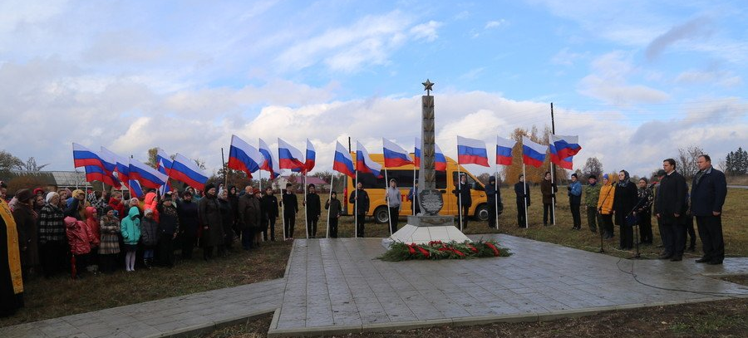

24 октября состоялось открытие стелы «Населённый пункт воинской доблести» в селе Вяжи-Заверх Новосильского района.
Участниками торжественного митинга стали губернатор Орловской области Андрей Клычков, главный федеральный инспектор по Орловской области Леонид Соломатин, заместитель председателя Орловского облсовета Геннадий Сафонов, глава Новосильского района Александр Шалимов, местные жители.
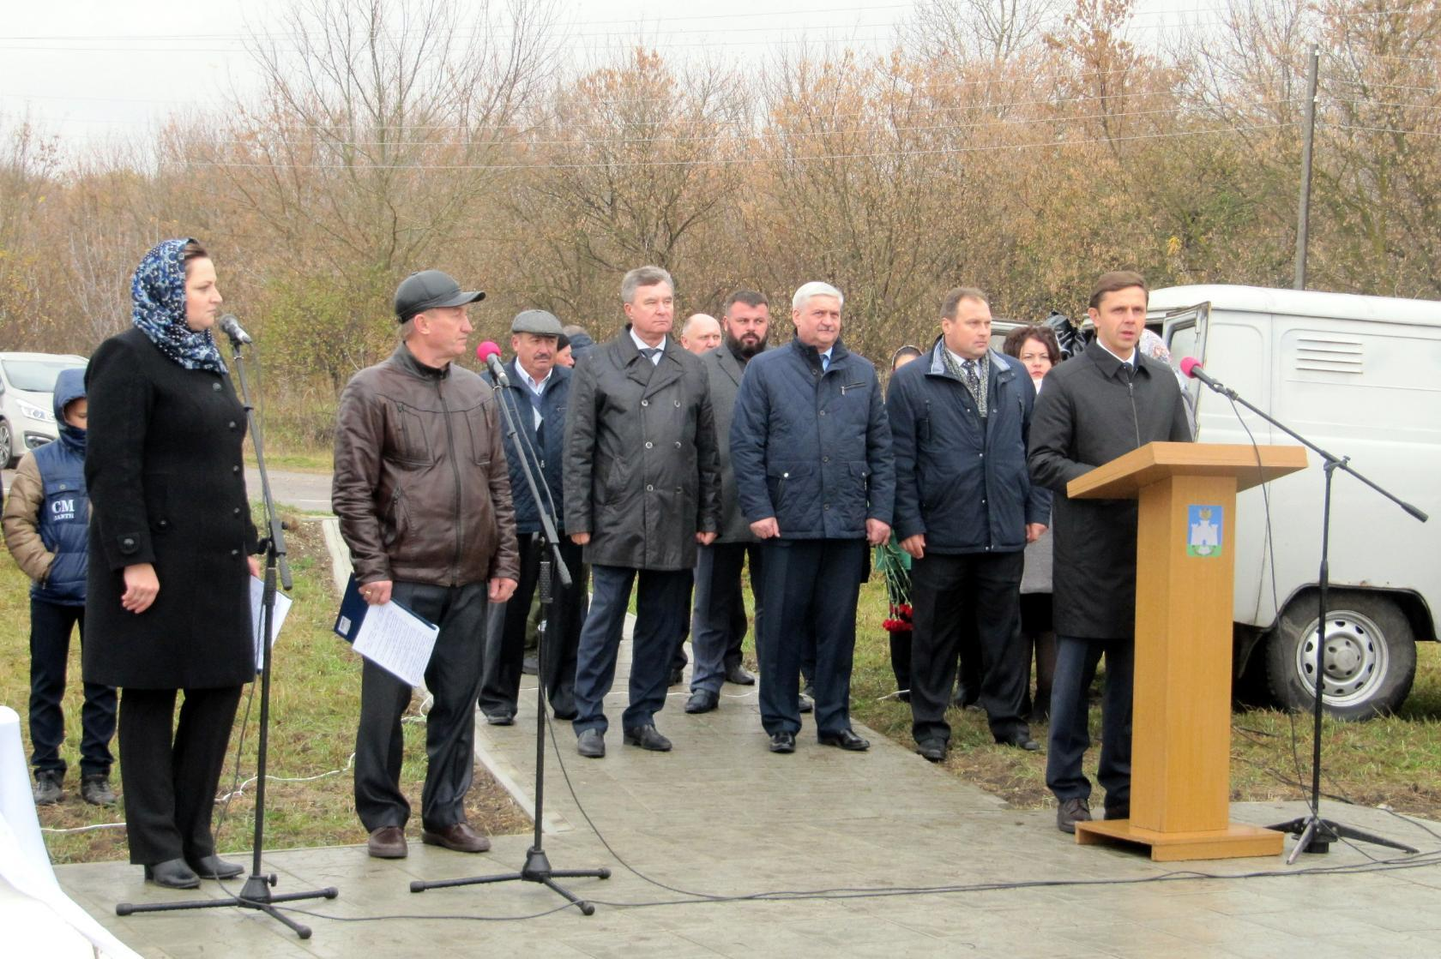
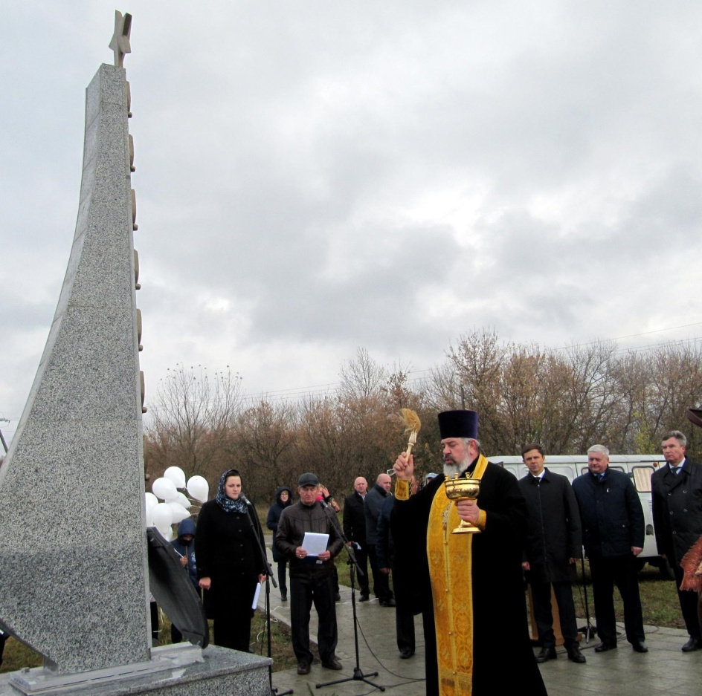
Затем глава региона посетил мемориальный комплекс «Вяжи», который был открыт в августе 2003 года. Губернатор также ознакомился с итогами ремонта часовни, который проводился в рамках реализации программы «Народный бюджет».
